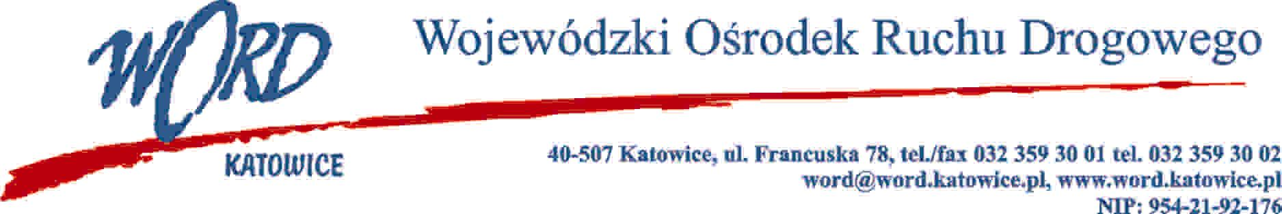
Katowice, dnia 2.10.2023 r.
AT-ZP.262.11.20.2023.ŁŻ.
Informacja z otwarcia ofert
W związku z otwarciem ofert dot. postępowania o udzielenie zamówienia publicznego przygotowanego i prowadzonego pod nazwą: „Dostawa wyposażenia meblowego do Krajowego Centrum BRD w Wojewódzkim Ośrodku Ruchu Drogowego w Katowicach” które miało miejsce 2.10.2023 r. o godz. 10:30, w oparciu o art. 222 ust. 5 ustawy z 11 września 2019 r. Prawo zamówień publicznych (Dz. U. z 2022 r., poz. 1710 ze zm.), Zamawiający przekazuje następujące informacje:
W przedmiotowym postępowaniu ofertę złożyli Wykonawcy:
L.p. | Nazwa i adres firmy, NIP | Cena oferty brutto  Część I | Cena oferty brutto  Część II | Cena oferty brutto  Część III
1 | KJMK Meble Sp. z o.o. ul. Gliwicka 189 40-859 Katowice NIP: 9542700862 | 135 737,88
2 | Tronus Polska ul. Ordona 2a 01-237 Warszawa, NIP: 5272680141 | 316 806,92 | 249 321,00 | 330 853,40
3 | Bener Michał Benka Ul. Wileńska 59B/15 80-215 GDAŃSK, NIP:  9570275454 | 151 521,24 | 96 179,85
4 | W&W Design Katarzyna Kaczmarczyk Ul. Pokoju 8A/7 40-859 Katowice, NIP: 9542279606 |  | 70 422,42
5 | Iduro s.c. Anna Łakomy, Marek Sajnóg ul. Korczaka 95 40-340 Katowice, NIP: 6342329657 | 112 393,90 | 64 373,60 | 399 750,00
W oryginale podpis:
Krzysztof Przybylski – Dyrektor

